Technická specifikace

Název akce: III/0191 Vševily - Hlubyně - Březnice
Místo realizace: silnice III/0191 mezi obcí Vševily -Hlubyně a Březnicí, okres Příbram
Staničení: od 4,184 do 5,055 km, délka úseku 871 m, prům. šířka 6m plocha 5226 m2 a od 6,683 – 8,979 délka úseku 2,296 plocha 13776 m2 šíře 6m.
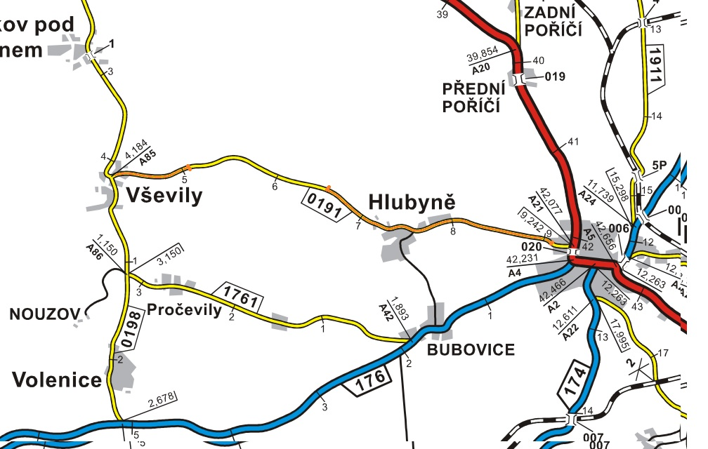

Popis součastného stavu:
Jedná se o komunikaci III. tříd mezi obcemi Vševily - Hlubyně a Březnicí. Oprava bude navazovat na již zhotovený úsek před obcí Hlubyně, dále obcí Hlubyně bude pokračovat do Březnice, kde se před obchodním domem napojí na opravený úsek komunikace. Komunikace je v nevyhovujícím stavu, přičemž v současné době převádí jak osobní, autobusovou do. Povrch komunikace vykazuje plošné deformace, síťové, mozaikové, příčné a podélné trhliny, velké množství výtluků.

Základní popis akce:
Zadání stavebních prací na opravu povrchu komunikace III/0191.
Rozsah prací je specifikován v položkovém rozpočtu (Projektová dokumentace), který je nedílnou součástí této přílohy.

Technologie opravy:
Odfrézování stávajícího živičného krytu v tl. 40 mm, bude provedení očištění, spojovací postřik a pokládka ABS v tl. 50mm. Po odfrézování a zalití příčných a podélných trhlin bude seřezání krajnic s naložením, návrh a projednání včetně realizace DIO.
Veškeré provedené práce budou dle platných norem ČSN, TP.

Záruční doba: 36 měsíců

Platební podmínky: Z prostředků Státního fondu dopravní infrastruktury, z rozpočtu na rok 2018.
Faktura bude vystavena po kompletním dokončení stavebních prací a po předání řádně vedených dokladů (stavební deník, zkoušky, atesty, apod.) na základě předávacího protokolu.

Termín realizace: Rok 2018, dokončení předmětu zakázky do 30 kalendářních dní od předání staveniště

Přílohy: Položkový rozpočet s výkazem výměr
Projektová dokumentace
Stavební povolení

Fotodokumentace

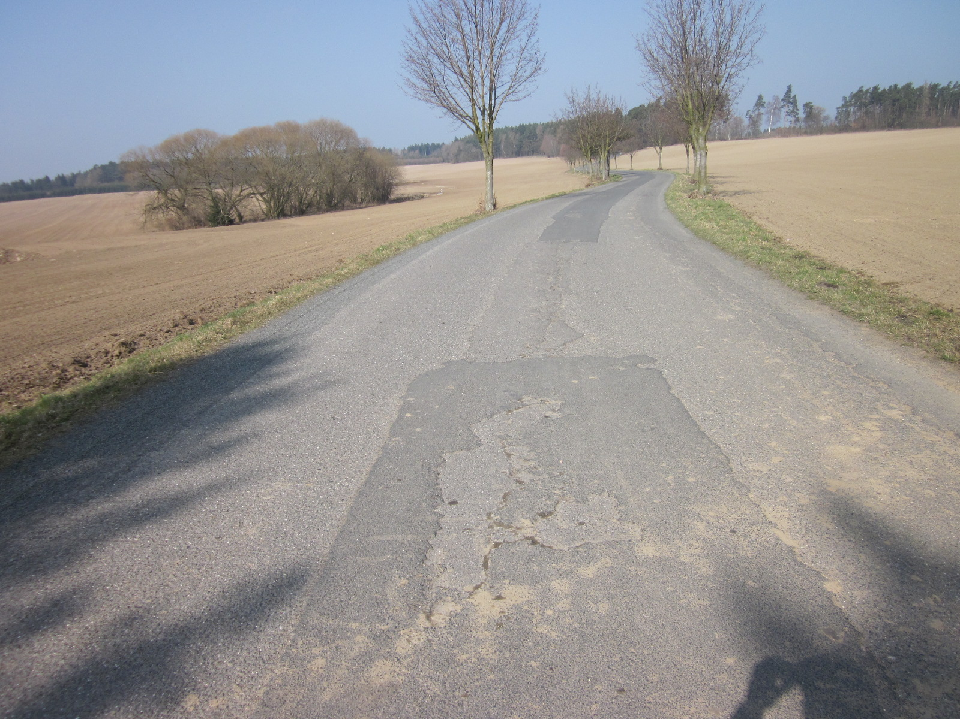
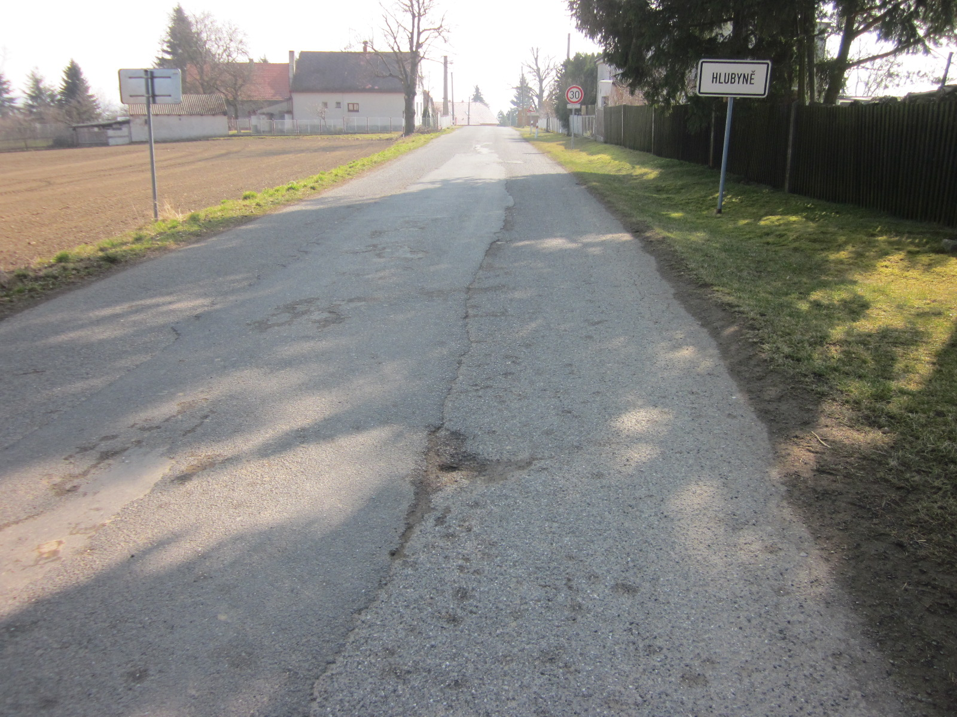

Kontakty :
Vedoucí provozu: Jiří Šrankota, jiri.srankota@ksus.cz , 724 216 636
Vedoucí TSÚ: JUDr. Luděk Beneš, ludek.benes@ksus.cz, telefon 725144165
Provozní cestmistr: František Šíma, frantisek.sima@ksus.cz , 602 430 297
Správní cestmistr: Miloslava Kubová, miloslava.kubova@ksus.cz, 602 577 794

Krajská správa a údržba silnic Středočeského kraje, příspěvková organizace, Zborovská 11, 150 21 Praha 5

Zpracoval: František Šíma

